LLM Destekli Kod Çevirisinde Sessiz Semantik Hatalar:
C'den Rust'a Deneysel Bir Değerlendirme
Bir Diferansiyel Test ve İyileştirme Döngüsü Çalışması

Öz
Büyük dil modelleri (LLM), eski (legacy) kod tabanlarının bakımı zorlaşan dillerden bellek güvenli dillere aktarılmasında hızla yaygınlaşan bir araç haline gelmiştir. Ancak bu çevirilerin ne ölçüde davranışsal olarak eşdeğer olduğu, özellikle sözdizimsel olarak doğru göründüğü hâlde çalışma zamanında veya işlevsel olarak sapan çeviriler açısından yeterince incelenmemiştir. Bu çalışmada, 24 C programından oluşan özgün bir kıyaslama (benchmark) seti üzerinde, Claude tarafından üretilen zero-shot C→Rust çevirilerinin yürütme doğruluğu (Execution Accuracy, EA), diferansiyel test yoluyla ölçülmüştür. Ham çeviriler, referans C programlarıyla aynı 84 test girdisinde çalıştırılmış ve çıktılar karşılaştırılmıştır. Sonuçlar, ham çeviri doğruluğunun yalnızca %70.83 olduğunu göstermektedir; başarısızlıkların altısı sorunsuz derlenmiş ve yalnızca çalışma zamanında veya çıktı karşılaştırmasında ortaya çıkmıştır. Kök neden analizi, hataların dört ayrı taksonomi türüne (derleme, çalışma zamanı, işlevsel, sonlanmama) ve beş tekrar eden semantik boşluğa (unsigned tamsayı taşması, bayt/karakter string modeli, char işaretliliği, çıktı biçimlendirme semantiği, güvenli olmayan global durum) dayandığını ortaya koymuştur. Ayrıca, aynı ham çevirilerin Rust release modunda (taşma kontrolü kapalı) derlenmesiyle EA'nın %79.17'ye yükseldiği, ancak bunun bir iyileşme değil hatanın maskelenmesi olduğu gösterilmiştir. Son olarak, başarısız yedi örneğe derleyici/çalışma zamanı hata mesajları geri bildirim olarak verilip düzeltme istendiğinde (Round 2), yürütme doğruluğu %100'e ulaşmıştır. Bulgular, LLM kod çevirisinde asıl riskin sözdizimsel hatalar değil sessiz semantik/mantık hataları olduğunu ve doğrulama-geri bildirim döngülerinin bu riski etkili biçimde azalttığını göstermektedir. %100 doğruluk rakamının, ham çeviri performansını değil iyileştirme sürecinin etkinliğini yansıttığı özellikle vurgulanmalıdır.
Anahtar Kelimeler: kod çevirisi, büyük dil modelleri, Rust, C, diferansiyel test, yürütme doğruluğu, halüsinasyon, semantik hata, iyileştirme döngüsü

1. Giriş
Kurumların onlarca yıllık C tabanlı yazılım envanteri, hem güvenlik hem de bakım maliyeti açısından artan bir yük oluşturmaktadır. Bellek güvenliği ihlallerinin (buffer overflow, use-after-free, veri yarışı) büyük çoğunluğunun bellek-güvensiz dillerden kaynaklandığı bilinmektedir; bu da Rust gibi bellek-güvenli sistem dillerine geçişi kritik bir mühendislik hedefi hâline getirmiştir. Bu geçişin manuel maliyeti çok yüksek olduğundan, büyük dil modellerinin (LLM) otomatik kod çevirisi için kullanılması hem endüstride hem akademide hızla ilgi görmektedir.
Ancak bir LLM çevirisinin "başarılı" sayılması için sadece hedef dilde derlenmesi yeterli değildir; kaynak programla davranışsal olarak eşdeğer olması gerekir. Sözdizimi düzeyinde doğru ama anlam (semantik) düzeyinde sapan bir çeviri, derleyiciden hiçbir uyarı almadan üretime sızabilir ve yalnızca belirli girdilerde ortaya çıkan sessiz hatalara yol açabilir. Bu çalışmanın çıkış noktası tam olarak bu gözlemdir: LLM kod çevirisinde asıl tehlike sözdizimsel değil, sessiz semantik/mantık hatalarıdır.
Bu çalışmada şu araştırma sorularına deneysel yanıt aranmaktadır:
AS1: Güçlü bir LLM'in tek geçişte (zero-shot) ürettiği C→Rust çevirilerinin yürütme doğruluğu (EA) nedir?
AS2: Başarısızlıkların kaç tanesi derleme aşamasında yakalanır, kaç tanesi sessizce derlenip yalnızca çalışma zamanında veya çıktı karşılaştırmasında ortaya çıkar?
AS3: Bu başarısızlıkların kök nedenleri nelerdir ve C↔Rust arasında tekrar eden hangi semantik boşluklara işaret eder?
AS4: Derleme yapılandırması (debug/release) ölçülen doğruluğu nasıl etkiler?
AS5: Derleyici/çalışma zamanı hata geri bildirimine dayalı basit bir iyileştirme döngüsü, doğruluğu ne ölçüde artırabilir?
Bu soruları yanıtlamak için, 24 C programı ve 84 test girdisinden oluşan özgün, tekrarlanabilir bir kıyaslama seti ("C→Rust Legacy Çeviri Benchmark'ı") oluşturulmuş; her programın Claude tarafından üretilen Rust çevirisi, kaynak C programına karşı diferansiyel test ile doğrulanmıştır. Katkılarımız şu şekilde özetlenebilir: (i) klasik algoritmalar ile C→Rust arasındaki bilinen semantik boşlukları (tamsayı taşması, string modeli, işaretlilik, biçimlendirme, global durum) hedefleyen özgün bir veri seti; (ii) derleme modunun (debug/release) ölçülen doğruluğu nasıl gizleyebileceğinin deneysel kanıtı; (iii) beş kök nedene dayanan bir hata taksonomisi; ve (iv) hata geri bildirimine dayalı bir iyileştirme döngüsünün etkinliğinin nicel gösterimi.

2. İlgili Çalışmalar
LLM tabanlı kod çevirisinin doğruluğunu yürütme yoluyla doğrulayan çalışmalar, literatürde giderek daha fazla yer bulmaktadır. CodeNet tabanlı bir değerlendirme çerçevesi (ör. ACM DL, doi:10.1145/3648388), farklı programlama dilleri arasındaki çevirileri, birim testleri yerine gerçek yürütme sonuçlarını karşılaştırarak doğrulamayı önermiştir; bu çalışma da benzer bir diferansiyel test mantığını benimsemektedir. FLUORINE (arXiv:2405.11514), gerçek GitHub projelerinden örnekler çıkararak LLM çevirilerini fuzzing tabanlı geri bildirimle iyileştiren bir yaklaşım sunmuştur; bu çalışmadaki Round 2 iyileştirme döngüsü, küçük ölçekte benzer bir "execution-guided refinement" fikrini uygular. Ayrıca, tekrar eden kök nedenli çeviri hatalarını sınıflandıran Rectifier tarzı çalışmalar, hataların rastgele dağılmadığını, aksine belirli dil-arası semantik boşluklarda kümelendiğini öne sürer; bu çalışmanın bulguları (unsigned taşma, string modeli, işaretlilik gibi tekrar eden beş kök neden) bu gözlemi doğrulamaktadır.
Bu çalışmanın literatürden ayrıştığı nokta, (a) veri setinin özgün ve tümüyle tekrarlanabilir olması (kaynaklar pakette dahildir), (b) derleme yapılandırmasının (debug/release) ölçülen doğruluk üzerindeki gizli etkisinin açıkça gösterilmesi ve (c) küçük ama hedefli bir veri setinde kök neden düzeyinde nitel bir hata analizinin nicel EA ölçümüyle birlikte sunulmasıdır.

3. Yöntem

3.1 Veri Seti
Kıyaslama seti, tarafımızca yazılmış 24 C programından oluşur (kaynak kod uzunluğu 10-88 satır). Programlar, klasik algoritmalardan (diziler, arama/sıralama, matris işlemleri) eski-kod (legacy) desenlerine (karma fonksiyonları, ayrıştırıcılar, biçimlendirme, global durum) kadar geniş bir yelpazeyi kapsar ve bilinçli olarak C↔Rust arasındaki bilinen semantik boşlukları (tamsayı taşması, bayt/karakter string modeli, char işaretliliği, %g biçimlendirmesi, mutable global durum) hedefleyecek şekilde tasarlanmıştır. Test girdileri elle seçilmiş; referans (beklenen) çıktılar ise C programı doğrudan çalıştırılarak otomatik üretilmiştir — böylece beklenen çıktının elle yanlış yazılması riski ortadan kaldırılmıştır. Toplamda 84 test girdisi kullanılmıştır.
Tablo 1, veri setindeki programların tam kataloğunu, hedeflenen semantik olguyu ve kod uzunluğunu özetlemektedir.
Örnek | Algoritma/Desen | LoC (C) | Test | Hedeflenen Olgu
s01_sum | Dizi toplama | 16 | 4 | Temel doğrulama
s02_gcd | Öklid EBOB | 19 | 4 | Negatif/modulo davranışı
s03_factorial | Faktöriyel (u64) | 14 | 4 | Tamsayı sınırı
s04_fibonacci | İteratif Fibonacci (u64) | 16 | 4 | Büyük değer
s05_count_primes | Deneme bölmesiyle asallık | 22 | 4 | Döngü/koşul
s06_reverse_string | Dize ters çevirme | 19 | 4 | String modeli (bayt/karakter)
s07_bubble_sort | Kabarcık sıralama | 26 | 4 | Dizi/takas
s08_binary_search | İkili arama | 22 | 3 | İndeks aritmetiği
s09_djb2_hash | djb2 karma fonksiyonu | 17 | 3 | Unsigned taşma
s10_caesar_cipher | Caesar şifreleme | 23 | 3 | Karakter aritmetiği
s11_collatz | Collatz adım sayımı | 17 | 4 | Döngü, büyük ara değer
s12_matrix_mult | Matris çarpımı | 36 | 2 | İç içe döngü
s13_word_count | Kelime/karakter sayımı | 19 | 4 | Karakter/bayt sayımı
s14_fnv_hash | FNV-1a karma fonksiyonu | 17 | 3 | Unsigned taşma (2. örnek)
s15_float_avg | Ortalama + %g biçim | 17 | 4 | Float biçimlendirme
s16_rle_encode | Çalışma-uzunluğu kodlama | 22 | 3 | String tarama
s17_determinant | Laplace açılımı (özyineleme) | 35 | 4 | Orta boy, özyineleme
s18_expr_eval | Özyinelemeli ifade ayrıştırıcı | 88 | 6 | En uzun program
s19_global_counter | Global sayaç | 21 | 3 | Global durum → static mut
s20_char_sum | Bayt değerleri toplamı | 17 | 3 | char işaretliliği
s21_matrix_transpose | Matris transpozu | 20 | 3 | Orta boy, indeksleme
s22_gray_code | Gray kodu | 10 | 4 | Bit işlemleri
s23_histogram | Harf frekansı histogramı | 18 | 3 | Sayaç dizisi
s24_roman | Tamsayı → Roma rakamı | 19 | 4 | String kurma

Tablo 1. Veri setindeki 24 programın kataloğu.

3.2 Çeviri Süreci
Çeviriyi yapan model olarak Claude kullanılmıştır. Round 1'de her C programı, hiçbir insan düzeltmesi veya ek bağlam verilmeden tek geçişte (zero-shot) Rust'a çevrilmiştir. Değerlendirme betiği model-bağımsız tasarlanmıştır: translations_rust/ klasörüne başka bir LLM'in (ör. GPT-4o, DeepSeek, Qwen) çıktıları konularak aynı ölçüm tekrarlanabilir; bu, yöntemin genellenebilirliğini artırır.

3.3 Diferansiyel Test ve Hata Taksonomisi
Hedef dilde (Rust) önceden yazılmış birim testler bulunmadığından, çevirinin doğruluğu kaynak programla aynı girdide çalıştırılıp çıktı karşılaştırılarak (diferansiyel test) ölçülmüştür:
her örnek için:
C_ikili = derle(C_kaynak) # referans
Rust_ikili = derle(Rust_çeviri) # derlenmezse -> CE
her test girdisi için:
beklenen = çalıştır(C_ikili, girdi)
alınan = çalıştır(Rust_ikili, girdi) # zaman aşımı -> NT; çökme -> RE
eğer alınan != beklenen -> FE
değilse -> PASS
örnek doğruluğu = tüm girdiler PASS ise 1, değilse 0
Sonuçlar literatürdeki dört hata türüne göre sınıflandırılmıştır:
Kod | Tür | Tanım
CE | Derleme Hatası | Rust kodu rustc ile derlenemiyor.
RE | Çalışma Zamanı Hatası | Program panik veriyor veya sıfır olmayan çıkış koduyla çöküyor.
NT | Sonlanmama | Program zaman aşımı süresi (5 sn) içinde sonlanmıyor.
FE | Fonksiyonel Hata | Program derlenip çalışıyor ama çıktısı referanstan farklı.

Tablo 2. Hata taksonomisi.

3.4 Derleme Yapılandırması
Rust'ta tamsayı taşması, debug modunda (overflow-checks açık) çalışma zamanı panik'i üretirken, release modunda (-O, taşma kontrolü kapalı) sessizce sarar (wrap). Bu farkın ölçülen doğruluğu nasıl etkilediğini göstermek amacıyla, aynı Round 1 çevirileri hem debug hem release modunda derlenip test edilmiştir.

3.5 İyileştirme (Refinement) Döngüsü — Round 2
Round 1'de başarısız olan her örnek için, ilgili hata sinyali (derleyici mesajı, panik metni veya beklenen-alınan çıktı farkı) modele geri verilmiş ve çeviriyi düzeltmesi istenmiştir. Düzeltilmiş dosyalar translations_rust_refined/ klasörüne yerleştirilmiş ve aynı diferansiyel test yeniden çalıştırılmıştır (Round 2). Bu adım, literatürdeki "execution-guided" / geri bildirim tabanlı iyileştirme yaklaşımının (ör. FLUORINE'in fuzzer geri bildirimi) küçük ölçekli, tek-turlu bir uygulamasıdır.

3.6 Metrik
Ana metrik, Yürütme Doğruluğu (Execution Accuracy, EA) = (tüm test girdilerini geçen örnek sayısı) / (toplam örnek sayısı) olarak tanımlanmıştır. Örnek bazında ikili (PASS/FAIL) ölçümün yanı sıra, test-girdisi bazında ve hata-türü bazında dağılımlar da raporlanmıştır. Derleme modu (debug/release) her koşuda açıkça belirtilmiştir.

4. Bulgular
Deney üç koşulda çalıştırılmıştır: (1) Round 1 — ham çeviriler, debug modu; (2) Round 1 — aynı ham çeviriler, release modu; (3) Round 2 — iyileştirilmiş çeviriler, debug modu. Tablo 3, üç koşulun karşılaştırmasını özetlemektedir.
Koşul | Derleme Modu | EA (örnek) | EA % | CE | RE | FE | NT
Round 1 — doğrudan çeviri | Debug | 17/24 | %70.83 | 1 | 2 | 4 | 0
Round 1 — doğrudan çeviri | Release | 19/24 | %79.17 | 1 | 0 | 4 | 0
Round 2 — iyileştirilmiş | Debug | 24/24 | %100.00 | 0 | 0 | 0 | 0

Tablo 3. Üç koşulun karşılaştırması (kendi çalıştırmamızdan üretilmiştir).

4.1 Genel Yürütme Doğruluğu
Şekil 2'de görüldüğü gibi, güçlü bir LLM'in tek geçişte ürettiği ham çeviriler için yürütme doğruluğu yalnızca %70.83'tür (17/24 örnek, 84 test girdisinin 74'ü PASS). Bu, AS1'e doğrudan yanıttır: en iyimser koşulda bile (release modu, %79.17) ham çeviri kusursuz değildir.
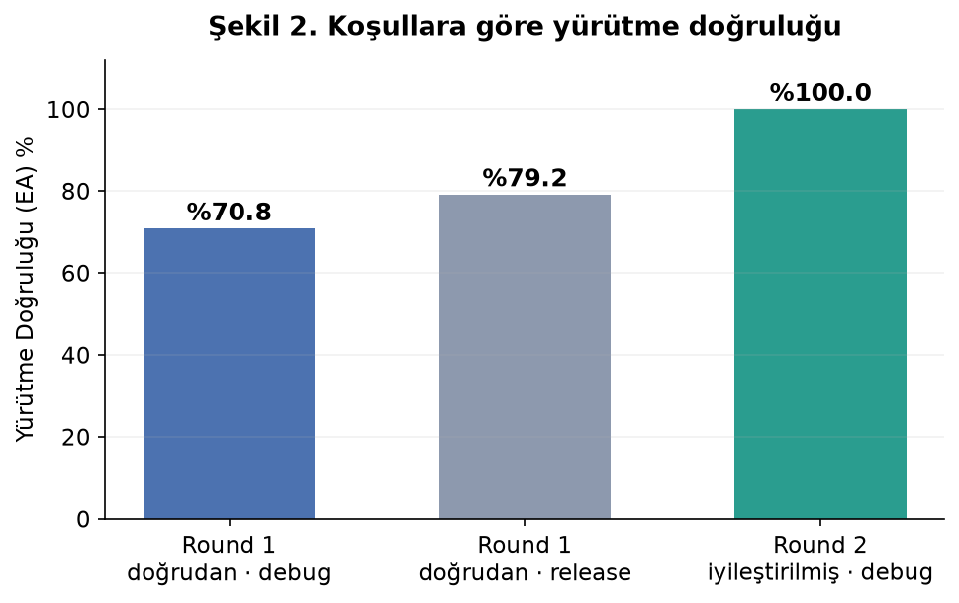
Şekil 2. Üç koşulda yürütme doğruluğu (%70.83 → %79.17 → %100).

4.2 Hata Dağılımı ve Sessiz Başarısızlıklar
AS2'ye yanıt olarak: Round 1'de (debug) başarısız olan 7 örneğin yalnızca biri (s19_global_counter) derleme aşamasında (CE) yakalanmıştır. Geri kalan 6 başarısızlık — iki çalışma zamanı hatası (RE) ve dört işlevsel hata (FE) — derleyici tarafından hiçbir uyarı vermeden sorunsuz derlenmiştir. Başka bir deyişle, başarısızlıkların %86'sı (6/7) sözdizimsel değil sessiz semantik hatalardır ve yalnızca yürütme veya çıktı karşılaştırmasıyla ortaya çıkarılabilir. Şekil 3, üç koşuldaki sonuç dağılımını yığılmış çubuklarla göstermektedir.
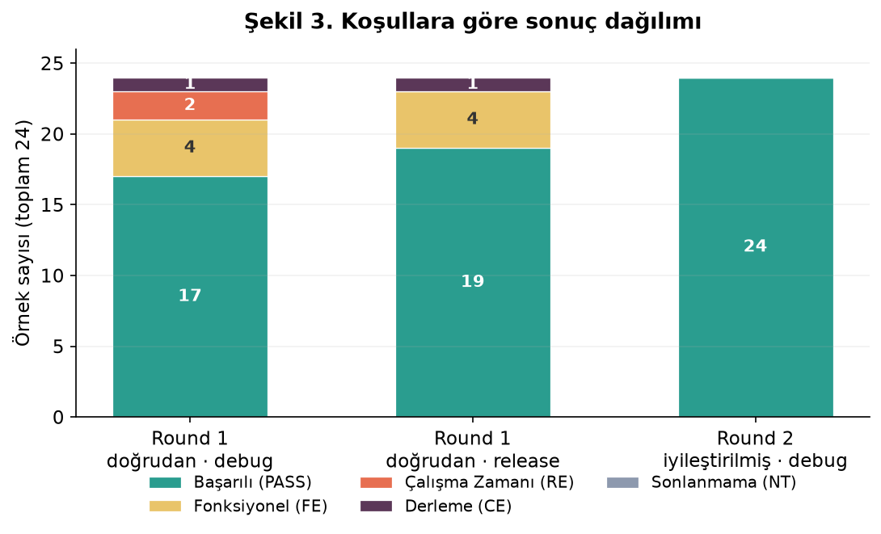
Şekil 3. Koşullara göre yığılmış sonuç dağılımı.

4.3 Kod Uzunluğu ile Başarı İlişkisi
Şekil 4, Round 1'deki her örneğin kaynak kod uzunluğunu (LoC, C) başarı/başarısızlık durumuna göre göstermektedir. Dikkat çekici biçimde, veri setindeki en uzun iki program — s17_determinant (35 satır, özyinelemeli Laplace açılımı) ve s18_expr_eval (88 satır, özyinelemeli-inişli ifade ayrıştırıcı) — tüm testleri geçmiştir; buna karşılık başarısız olan yedi örneğin tamamı 10-21 satır arasında, nispeten kısa programlardır. Bu gözlem, literatürdeki "kod uzunluğu arttıkça çeviri hatası artar" (FLUORINE) savına, kod uzunluğundan bağımsız olarak semantik karmaşıklığın (taşma davranışı, string modeli gibi ince dil-arası farklar) belirleyici olabileceği nüansını eklemektedir. Küçük örneklem (n=24) nedeniyle bu gözlem sınırlı genellenebilir olarak değerlendirilmelidir (bkz. §6).
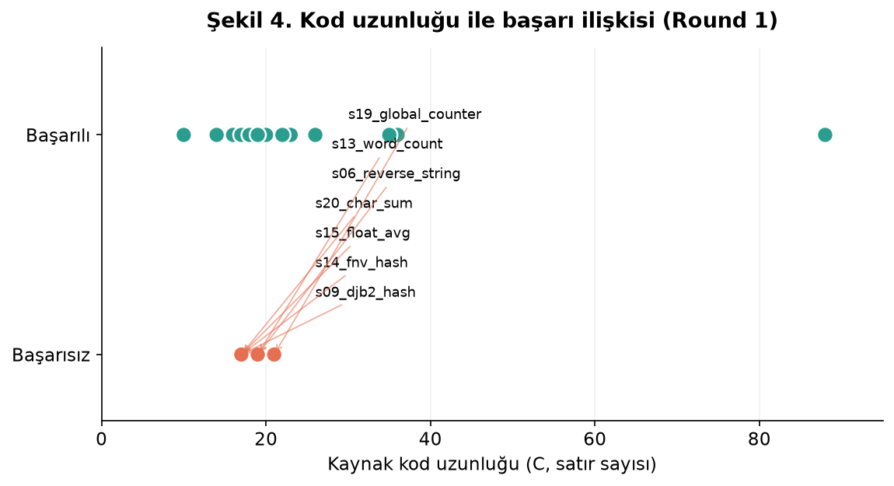
Şekil 4. Kod uzunluğu (C, satır sayısı) ile başarı durumu ilişkisi (Round 1).

4.4 Kök Neden Analizi
AS3'e yanıt olarak, Round 1'deki 7 başarısızlık, 5 ayrı kök nedene ayrıştırılmıştır (Şekil 5). Bu kök nedenlerin her biri, C ile Rust arasındaki bilinen bir semantik boşluğa karşılık gelmektedir:
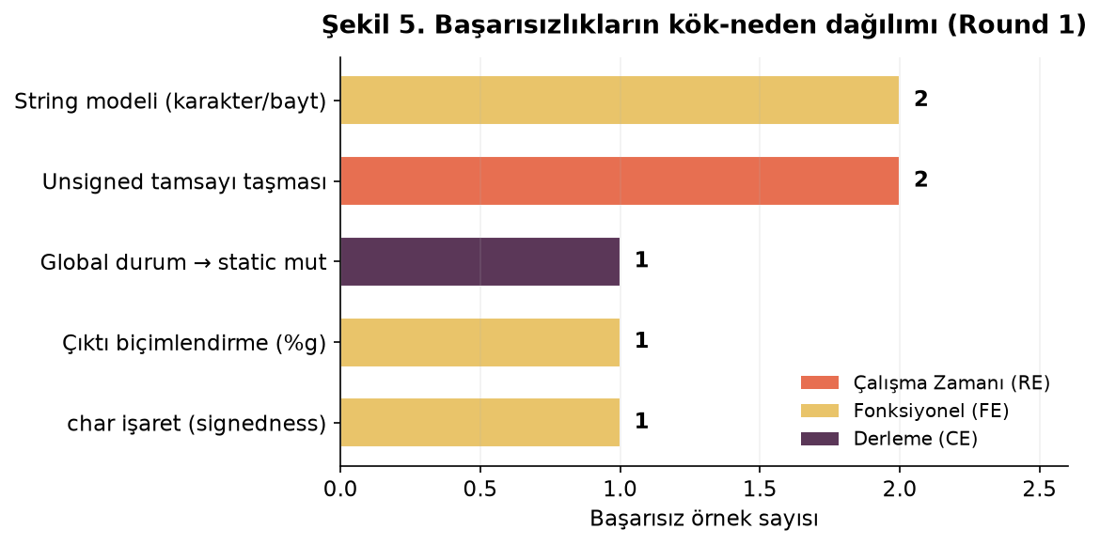
Şekil 5. Başarısızlıkların kök-neden dağılımı (Round 1).
A) Unsigned tamsayı taşması → Çalışma Zamanı Hatası (s09_djb2_hash, s14_fnv_hash)
C'de unsigned int taşması tanımlıdır (mod 2^32 sarar) ve karma (hash) fonksiyonları bu davranışa güvenir. LLM, çarpma işlemini doğrudan hash = hash * K biçiminde çevirmiş; Rust debug modda tamsayı taşmasında panik vererek çökmüştür ("attempt to multiply with overflow"). İki bağımsız örnekte aynı kök nedenin görülmesi dikkat çekicidir. İlginç biçimde, release modda taşma kontrolü kapalı olduğundan değer sarar ve C ile aynı sonucu üretir — yani aynı kaynak kod, yalnızca derleme moduna bağlı olarak bir kez çöküp bir kez doğru çalışabilmektedir. Düzeltme: wrapping_mul kullanımı (Round 2'de PASS).
B) String modeli: karakter ile bayt → Fonksiyonel Hata (s06_reverse_string, s13_word_count)
C dizeleri bayt düzeyinde işlenir; LLM'in ürettiği idiyomatik Rust çevirisi ise .chars() (Unicode karakter) kullanmıştır. ASCII girdilerde bayt=karakter olduğundan testler geçmiş, ancak çok baytlı (Türkçe, örn. "çğıöşü") girdilerde sonuç değişmiştir (s13'te C 20 bayt, Rust 17 karakter döndürmüştür). Düzeltme: bayt düzeyinde işleme; bu hata hiçbir derleme modunda kendiliğinden düzelmez.
C) char işaretliliği (signedness) → Fonksiyonel Hata (s20_char_sum)
C'de char çoğu platformda işaretlidir; 127'den büyük bayt değerleri negatif sayılır. LLM, baytları Rust'ta u8 (0-255, hep pozitif) olarak toplamıştır ("çğ" girdisinde C −307, Rust 717 döndürmüştür). Düzeltme: her baytı i8'e çevirerek toplama.
D) Çıktı biçimlendirme semantiği (%g) → Fonksiyonel Hata (s15_float_avg)
C'nin %g biçimlendiricisi 6 anlamlı basamak kullanıp sondaki sıfırları atar; LLM Rust'ın varsayılan {} biçimini kullanmıştır (7/3 ortalaması için C 2.33333, Rust 2.3333333333333335 döndürmüştür). Düzeltme: %g davranışını taklit eden özel bir biçimlendirici.
E) Güvenli olmayan global durum → Derleme Hatası (s19_global_counter)
C'nin global static int sayacı doğrudan Rust static mut'a taşınmıştır. Rust'ta değiştirilebilir statik değişkene erişim unsafe gerektirdiğinden kod derlenmemiştir (error[E0133]). Bu, veri setindeki tek CE örneğidir ve tek derleme-aşamasında yakalanan hatadır. Düzeltme: sayacı global yerine &mut parametre olarak geçirme.
Veri setinde sonlanmama (NT) hatası gözlenmemiştir (NT=0); bu tür hatalar tipik olarak döngü sınır koşulunun yanlış çevrilmesinden (ör. i <= n yerine i < n) veya güncelleme adımının atlanmasından kaynaklanır. Taksonomiye tamlık için dahil edilmiştir; daha büyük veya karmaşık kod tabanlarında görülme olasılığının arttığı değerlendirilmektedir.

4.5 Derleme Modunun Etkisi (AS4)
Aynı ham çeviriler release modunda derlendiğinde EA %70.83'ten %79.17'ye yükselmiştir; artışın tamamı, unsigned taşma kaynaklı iki RE örneğinin (s09, s14) release modda taşmanın sessizce sarmasıyla PASS'e dönüşmesinden kaynaklanmaktadır. Bu bir düzeltme değildir — aynı hatalı mantık, farklı bir derleme yapılandırmasında tesadüfen doğru sonuç üretmektedir. Bu bulgu, doğruluk raporlanırken derleme yapılandırmasının mutlaka belirtilmesi gerektiğini göstermektedir; aksi halde yanıltıcı biçimde yüksek bir doğruluk rakamı, altta yatan ciddi bir taşma hatasını gizleyebilir.

4.6 İyileştirme Döngüsünün Etkisi (AS5)
Round 1'de başarısız olan 7 örneğe ilgili hata sinyali (derleyici çıktısı, panik mesajı veya beklenen/alınan farkı) geri bildirim olarak verildiğinde, modelin ürettiği düzeltmelerin tamamı (7/7) testleri geçmiştir; Round 2'de EA %100.00'e (24/24 örnek, 87/87 test girdisi) ulaşmıştır. Bu sonuç, hata geri bildirimine dayalı basit, tek-turlu bir iyileştirme döngüsünün, bu ölçekte, ham çeviri hatalarının tamamını gidermede etkili olduğunu göstermektedir. Ancak burada altı çizilmesi gereken temel nokta şudur: %100 rakamı LLM'in "her şeyi ilk seferde doğru çevirdiği" anlamına GELMEMEKTEDIR; ham çeviri doğruluğu %70.83'tür ve %100, yalnızca başarısız çevirilerin hatası geri bildirilip düzelttirildikten sonra elde edilen bir sonuçtur.

5. Tartışma
Bu çalışmanın merkezi bulgusu şudur: güçlü bir LLM'in ürettiği C→Rust çevirilerinde asıl risk sözdizimsel değil, sessiz semantik/mantık hatalarıdır. Round 1'de gözlenen 7 başarısızlığın 6'sı derleyiciden hiçbir uyarı almadan geçmiştir; bu örnekler, klasik bir CI/CD hattında "derleme başarılı, test bulunmuyor" biçiminde sorunsuz görünüp üretime sızabilecek türdendir. Bu durum, LLM destekli kod çevirisi projelerinde yalnızca derleme başarısının yeterlilik kriteri olarak alınmasının riskli olduğunu göstermektedir; davranışsal (yürütme tabanlı) doğrulama şarttır.
İkinci önemli gözlem, derleme yapılandırmasının gizli bir değişken olduğudur. Aynı hatalı kod, debug modda çöküp release modda "doğru" sonuç verebilmektedir. Bu, yalnızca Rust'a özgü bir bulgu olsa da, genel bir ilkeye işaret eder: bir çevirinin doğruluğu, hangi derleme/çalışma zamanı yapılandırmasında ölçüldüğünden bağımsız değerlendirilemez ve raporlarda bu yapılandırma açıkça belirtilmelidir.
Üçüncü gözlem, hataların rastgele dağılmadığı, aksine C↔Rust arasındaki bilinen beş semantik boşlukta (taşma, string modeli, işaretlilik, biçimlendirme, global durum) kümelendiğidir; üstelik bunlardan ikisi (unsigned taşma) veri setinde bağımsız iki örnekte tekrarlanmıştır. Bu, LLM'lerin bu tür "klasik tuzakları" sistematik olarak kaçırdığını ve dolayısıyla bu boşluklara özel, hedefli statik analiz veya lint kurallarıyla desteklenebileceğini düşündürmektedir.
Dördüncü gözlem, kod uzunluğunun tek başına belirleyici olmadığıdır: veri setindeki en uzun iki program tüm testleri geçerken başarısızlıkların tamamı kısa programlarda görülmüştür. Bu, literatürdeki "kod büyüdükçe çeviri hatası artar" görüşüne, "semantik karmaşıklığın ham kod boyutundan daha belirleyici olabileceği" nüansını eklemektedir; ancak küçük örneklem nedeniyle bu gözlem ön bulgu niteliğindedir.
Son olarak, iyileştirme döngüsünün EA'yı %70.83'ten %100'e taşıması, hata geri bildirimine dayalı doğrulama-düzeltme döngülerinin (execution-guided refinement) pratik değerini doğrulamaktadır. Ancak bu sonucun makalede ve pratikte nasıl sunulduğu kritik önem taşır: %100 rakamı, "insan/otomatik doğrulama olmadan LLM kusursuz çeviri yapar" biçiminde yanlış yorumlanmamalıdır. Doğru çerçeveleme şudur: ham LLM çevirisi %70.83 doğrulukla başlar; bu, doğrulama ve iteratif düzeltme mekanizmalarının LLM destekli kod çevirisi araç zincirlerinde isteğe bağlı bir eklenti değil, zorunlu bir bileşen olması gerektiğini göstermektedir.

6. Geçerlilik Tehditleri
İç Geçerlilik:
Test girdileri elle seçilmiştir; bu seçim, bazı sınır durumlarını (edge case) kaçırmış olabilir. Ancak referans çıktılar elle yazılmak yerine C programı çalıştırılarak otomatik üretildiğinden, beklenen çıktının yanlış yazılması riski ortadan kaldırılmıştır. Zaman aşımı eşiği (5 sn) sabittir; farklı bir eşik, NT sınıflandırmasını etkileyebilir, ancak bu veri setinde hiçbir örnek zaman aşımına yaklaşmamıştır.
Dış Geçerlilik:
Veri seti 24 program ve 84 test girdisiyle sınırlıdır; bu, istatistiksel olarak küçük bir örneklemdir ve gözlenen oranlar (özellikle kod uzunluğu-başarı ilişkisi) büyük, gerçek dünya kod tabanlarına doğrudan genellenemez. Programlar tarafımızca yazılmıştır ve gerçek eski-kod tabanlarının tüm karmaşıklığını (çoklu dosya, harici bağımlılıklar, eşzamanlılık) yansıtmaz. Çeviriyi yapan tek bir LLM (Claude) kullanılmıştır; farklı modellerin (GPT, DeepSeek, Qwen vb.) hata profilleri farklılık gösterebilir — betik model-bağımsız tasarlandığından bu, doğrudan gelecekteki bir tekrar çalışmasıyla test edilebilir.
Yapı Geçerliliği:
Yürütme Doğruluğu (EA), yalnızca verilen test girdilerinde gözlenen davranışsal eşdeğerliği ölçer; biçimsel (formal) doğrulama sağlamaz. Bir örneğin PASS olması, test edilmeyen girdilerde de doğru davranacağının garantisi değildir. Ayrıca, Round 2'deki düzeltmeler yine aynı LLM tarafından, hata mesajına bakılarak üretilmiştir; bu, insan gözetimi olmadan üretime alınacak bir iyileştirme döngüsünün gerçek koşullardaki güvenilirliğini tam olarak yansıtmayabilir.
Dış Değerlendirici Etkisi:
Veri seti ve test girdileri, bilinen C↔Rust semantik boşluklarını bilinçli olarak hedefleyecek şekilde tasarlanmıştır; bu, ham çeviri doğruluğunu rastgele seçilmiş bir kod tabanına kıyasla olasılıkla daha düşük göstermektedir. Bu tasarım tercihi kasıtlıdır (riskli örüntüleri açığa çıkarmak amacıyla) ancak %70.83 rakamının "ortalama" bir kod tabanının çeviri doğruluğunu temsil ettiği iddia edilmemelidir.

7. Sonuç
Bu çalışma, güçlü bir LLM'in (Claude) ürettiği zero-shot C→Rust çevirilerinin yürütme doğruluğunu, özgün ve tekrarlanabilir 24 programlık bir kıyaslama setinde diferansiyel test yoluyla ölçmüştür. Ham çeviri doğruluğu %70.83 olarak ölçülmüş; başarısızlıkların büyük çoğunluğu (6/7) derleyiciden hiçbir uyarı almadan sessizce geçmiş ve yalnızca çalışma zamanında ya da çıktı karşılaştırmasında ortaya çıkmıştır. Kök neden analizi, hataların beş tekrar eden C↔Rust semantik boşluğuna (unsigned taşma, string modeli, işaretlilik, biçimlendirme, global durum) dayandığını göstermiştir. Aynı ham çevirilerin release modunda %79.17'ye çıkması, derleme yapılandırmasının doğruluk ölçümünü gizleyebilecek bir değişken olduğunu ortaya koymuştur. Son olarak, hata geri bildirimine dayalı bir iyileştirme döngüsü uygulandığında (Round 2) doğruluk %100'e ulaşmıştır — ancak bu rakam ham çeviri performansını değil, doğrulama-düzeltme döngüsünün etkinliğini yansıtmaktadır.
Bulgular, pratik açıdan şu öneriyi doğurmaktadır: LLM destekli kod çevirisi projelerinde, yalnızca derleme başarısına dayanan kabul kriterleri yetersizdir; diferansiyel test veya eşdeğer bir yürütme tabanlı doğrulama adımı ile, en az bir geri bildirim-düzeltme turu içeren bir süreç zorunlu tutulmalıdır. Gelecek çalışmalar, veri setini daha büyük ve çok dosyalı gerçek kod tabanlarına genişletmeyi, birden fazla LLM'i karşılaştırmayı ve çok turlu iyileştirme döngülerinin yakınsama davranışını incelemeyi hedefleyebilir.

Kaynakça
- CodeNet tabanlı LLM kod çeviri değerlendirme çalışması, ACM Dijital Kütüphane, doi:10.1145/3648388.
- FLUORINE: GitHub projelerinden örneklenen, fuzzing tabanlı geri bildirimle LLM kod çevirisi iyileştirme çalışması, arXiv:2405.11514.
- Rectifier: Tekrar eden kök nedenli LLM kod çevirisi hatalarının sınıflandırılması üzerine çalışma (kök-neden taksonomisi referansı).

